1. 开启mysql服务：sqlstart

查看mysql开启状态：sqlstatus

关闭mysql服务：sqlstop

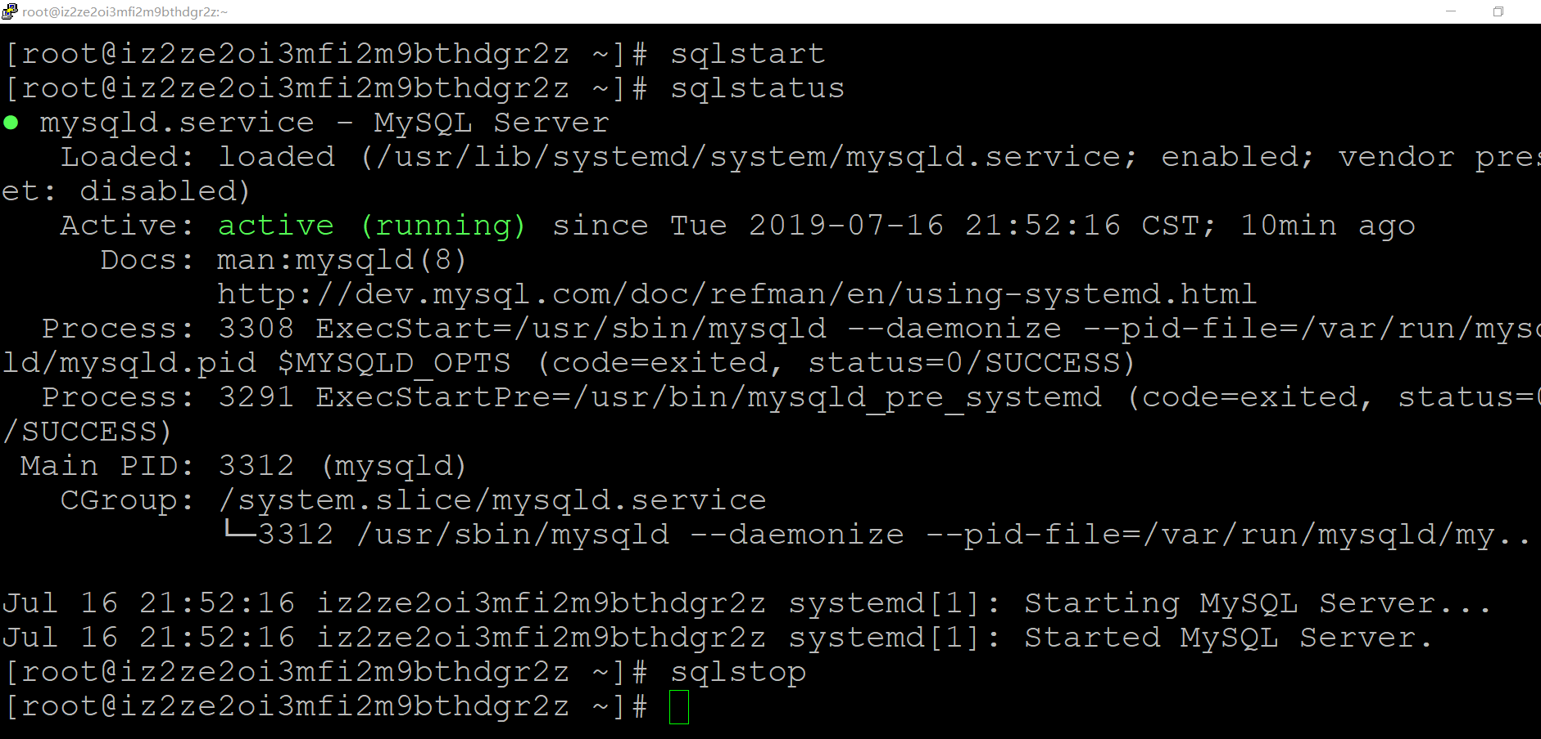

1. 进入mysql：mysql

密码：Mysql123.

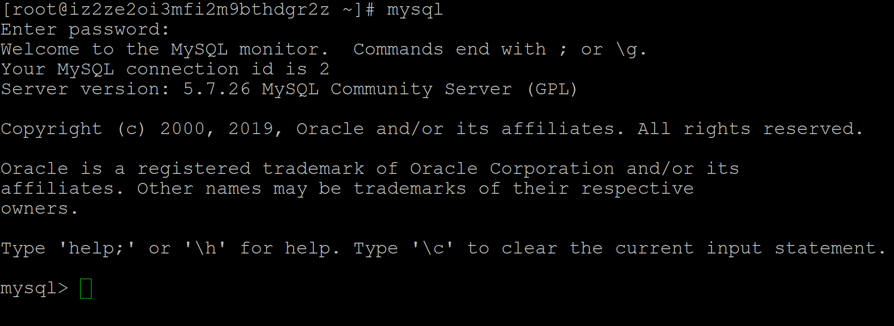

1. 显示数据库：show databases;

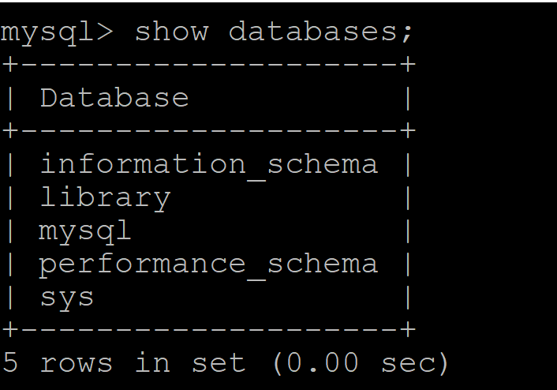

1. 使用library数据库：use library;

显示表：show tables;

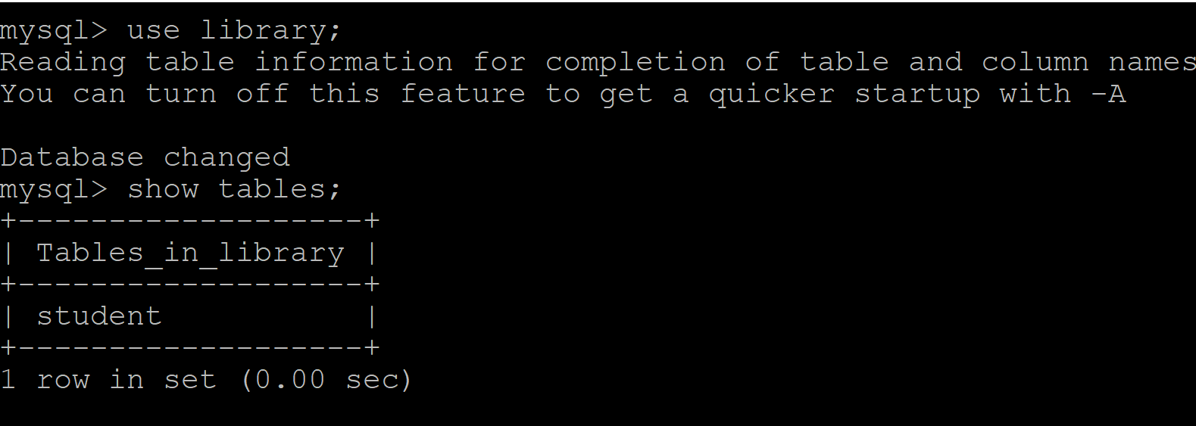

1. 创建数据库和表creat 命令,增删查改均为数据库命令
2. 执行sql文件

在1.sql中写入

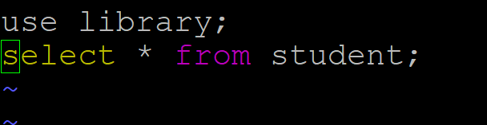

执行

